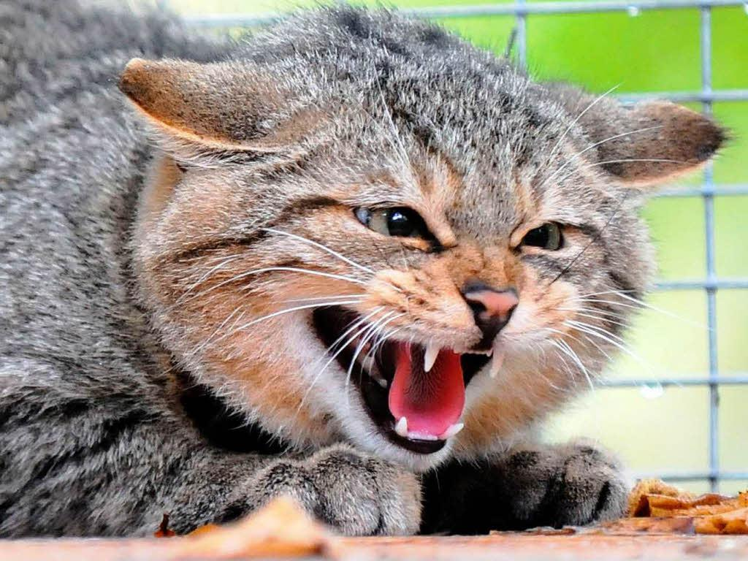
Что нужно знать о бешенстве!

Бешенство - острое вирусное инфекционное заболевание, общее для человека и животных. Бешенством болеют все млекопитающие. У человека это заболевание называется гидрофобией. Без профилактических прививок у людей оно всегда заканчивается смертью.
Заражение бешенством происходит при укусе или царапинах, нанесенных больным животным. Кроме того, ослюнение бешеным животным свежих ран и порезов на коже человека также ведет к передачи вируса. Это же и относится к попаданию брызг инфицированного материала (слюна, мозговая ткань) на слизистые оболочки (например глаза, ротовая и носовой полости).
Характерные признаки болезни у животных.
Заболевание животных может проявляться как в буйной, так и в тихой (паралитической) формах.
Больная собака угнетена, забирается в темный угол, не откликается на зов хозяина, хрипло лает, грызет палки, глотает камни, из-за рта течет слюна, появляется косоглазие, отказывают задние ноги. Собака может в дикой злобе кидаться на всех подряд и бежать, не разбирая дороги. При бешенстве в тихой форме собака может виновато ластиться к хозяину, а потом как бы случайно укусить его. Может убежать из дома. Боязни воды (гидрофобии) у собаки обычно не бывает и вода, поставленная перед животным, не является достоверной проверкой его здоровья.
Кошки, тоже могут болеть буйно и тихо. Буйство их очень опасно. Бешеная кошка прыгает людям на голову, грызет, кусает и царапает все, что попадается на дороге. Однако кошка может тихо забраться в подвал или под диван и укусить человека, когда ее будут вытаскивать.
Бешеная лиса забегает в поселки, залезает в сараи, кусает скот, нападает на собак. Она может выйти на дорогу и стоять, не обращая внимания на людей. Но если к ней подойти, почти всегда бросается на человека. Больная енотовидная собака, наоборот, чаще всего затаивается, лежит неподвижно. Трогать такое животное, класть его в багажник и привозить домой очень опасно. Особенно страшен бешеный волк, наносящий множественные глубокие укусы, часто в голову.
Больные бешенством коровы ревут, отказываются от еды, зевают, бросаются на стены. Больные овцы и козы прыгают на стены и кусают других животных, бросаются на людей и на собак. Водобоязни у них нет. Больные копытные, если даже у них нет видимой агрессии, могут иметь испуганный взгляд, отвисшую челюсть и выглядеть для хозяина как (подавившиеся косточкой).
Владельцы домашних животных, помните, при любом заболевании животного и, особенно, при появлении симптомов бешенства (обильное слюнотечение, затруднение глотания, судороги), немедленно обращайтесь в ближайшую ветеринарную станцию, ни в коем случае не занимайтесь самолечением.
Меры по предупреждению заражения людей бешенством.
Если животное укусило или поцарапало человека, нужно немедленно обильно промыть рану проточной водой с мылом (не менее 15 минут) и в кратчайшие сроки обратиться в ближайшее медучреждение.
Бешенство у человека можно предупредить только прививками, эффективность которых зависит от срока обращения за медицинской помощью.
Помощь пострадавшим от укусов проводится круглосуточно, бесплатно во всех лечебно-профилактических организациях.
Лицам группы риска (ветеринарные врачи, кинологи, охотники), нужно прививаться заблаговременно.
Прерванный курс прививок не дает гарантии защиты организма от бешенства.
Если человека укусила своя или знакомая собака или кошка без явных признаков бешенства, ее необходимо подвергнуть карантинному наблюдению в течение 10 дней. Это не меняет необходимости обратиться к врачу и начать профилактические прививки в первый же день. Если собака или кошка остается здоровой в течение 10 дней после укуса, прививки делать прекратят. Но если животное погибло или убежало, то прививки необходимо продолжать.
Меры профилактики заболевания животных бешенством.
Все собаки и кошки должны быть обязательно привиты от бешенства. Прививки в государственных клиниках делают бесплатно. Выводить собак на прогулки разрешается только на коротком поводке, а бойцовых или крупных в наморднике, и оберегать их от контактов с бездомными животными. Безнадзорные собаки и кошки представляют большую опасность, и подлежат отлову.
Бешенство слишком страшное заболевание, чтобы относиться к нему беспечно. Помните об этом!
Будьте бдительны, избегайте контакта с дикими животными. Находясь в лесу, будьте осторожны, дикие животные инфицированные бешенством (ежи, грызуны, лисицы, барсуки, волки) могут быть агрессивными или же наоборот ласковыми, особенно лисы.

Помните, самый надежный и эффективный метод профилактики гидрофобии (бешенства) – прививки антирабическими вакцинами.

Справочно: За антирабической помощью за текущий период 2023 года обратилось в организации здравоохранения 36 человек, за аналогичный период прошлого года –31 человек , из них 52,8 % (19 человек) составляют сельские жители, 47,3 % (17 человек) -городские, дети до 18 лет – 20% (8 человек).
Лечебно-профилактические прививки против бешенства назначены 36 обратившимся за антирабической помощью (100,0%). Количество лиц отказавшихся от прививок- 5, самовольно прервавших прививочный курс в текущем году-2.
Среди причин обращений населения за оказанием антирабической помощи 38,9 % от обратившихся (14 человек) составил контакт с домашней собакой, 4 случая (11,1 %)с безнадзорной собакой, кошка домашняя – 33,3 % (12 случаев), три случая с безнадзорной кошкой и два случая, с дикими животными (крысой), а также 1 случай контакта с лисой.

помощник врача эпидемиолога Безмен А.В.

